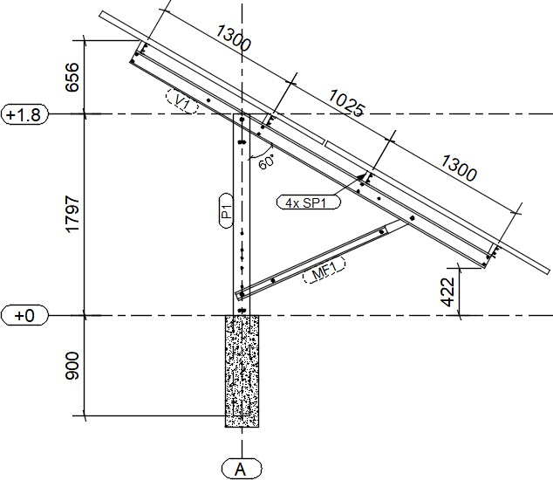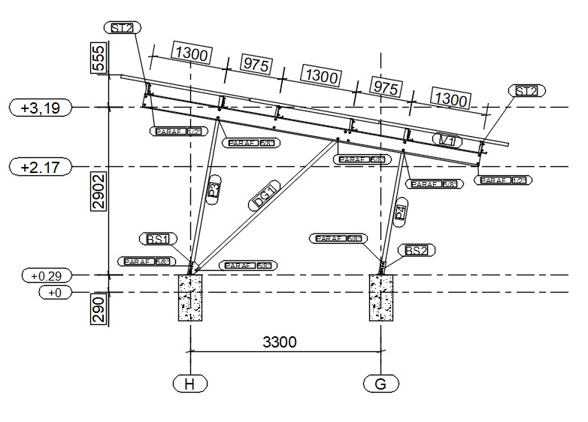
Página 1 de 15

ESTUDO TÉCNICO PRELIMINAR

- NECESSIDADE DA CONTRATAÇÃO:

Considerando a Resolução n. 114/2010/CNJ que incentiva a adoção de novas tecnologias, dentre elas as que proporcionam eficiência energética no Poder Judiciário, a presente contratação tem como objetivo a implantação de um projeto de geração de energia limpa proveniente de recursos naturais renováveis de captação de raios solares, em complementação aos sistemas tradicionais de geração de energia elétrica, reduzindo custos a médio prazo, visando diversificar a matriz energética de 19 (dezenove) Fóruns das Comarcas de Aripuanã, Brasnorte, Campinápolis, Colniza, Cotriguaçu, Matupá, Nova Canaã do Norte, Nova Monte Verde, Nova Ubiratã, Novo São Joaquim, Paranaíta, Porto Esperidião, Querência, Ribeirão Cascalheira, Claudia, Tabaporã, Tapurah, Terra Nova do Norte e Vera.

ALINHAMENTO ENTRE A DEMANDA E O PLANEJAMENTO ESTRATÉGICO DA INSTITUIÇÃO

A contratação encontra-se respaldada no planejamento do Tribunal, em especial, no programa de aprimoramento do suporte e da gestão organizacional do Poder Judiciário, visando a melhoria das edificações.

Plano de diretrizes e metas 2022-2023:
https://gestaoestrategica.tjmt.jus.br/pagina/63c9cb82526d9d001b22ccdf

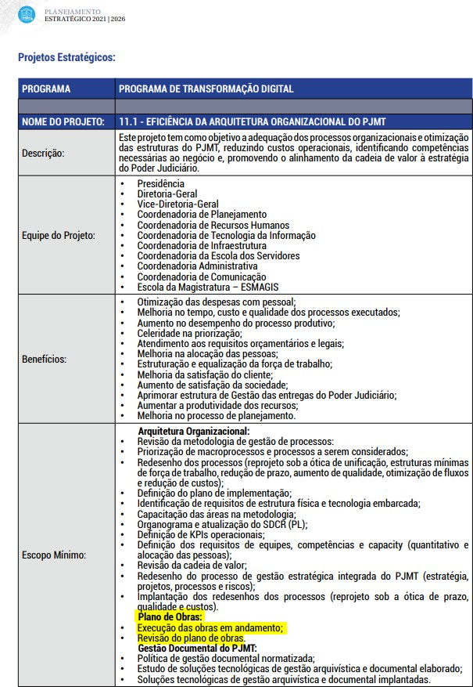

Planejamento Estratégico Participativo 2021 – 2026:
https://gestaoestrategica.tjmt.jus.br/pagina/6091ab356fe764001bd6d4df

REQUISITOS DA CONTRATAÇÃO:

Os requisitos mínimos dos equipamentos, de materiais e serviços são determinados pelas projetos básicos, memoriais descritivos e especificações dos serviços anexos ao Termo de Referência.
Por se tratar de procedimento licitatório, consideramos necessária a apresentação de documentos relativos à qualificação econômico-financeiras e de capacidade técnica da empresa licitante e dos profissionais responsáveis técnicos, limitados ao que determina a Lei n. 14.133/2021.

ESTIMATIVA DE QUANTIDADES A SEREM CONTRATADAS

O projeto de implantação de usinas geradoras de energia solar fotovoltaica, elaborado pelo Departamento de Obras do TJMT, apresenta o conjunto de elementos necessários e suficientes, com nível de precisão adequado, para caracterizar a instalação pretendida, objeto da licitação, que asseguram a viabilidade técnica e que possibilitam a correta elaboração dos custos dos serviços, bem como a definição do prazo de execução estimada em 360 dias.
Trata-se de instalação de módulos solares tipo carport (sobre cobertura de vagas de veículos) e tipo solo (sobre estruturas metálicas em áreas vagas dos terrenos dos Fóruns); totalizando 19 (dezenove) edifícios.

LEVANTAMENTO DE MERCADO

A energia solar vem se tornando a principal opção de energia limpa e renovável para quem quer produzir energia elétrica com economia de recursos e preservação do meio ambiente.
No mercado de energia solar, existem dois modelos de geração de energia solar: a usina solar e a fazenda solar. Embora ambos tenham o mesmo objetivo, existem diferenças importantes entre esses modelos.

O modelo de usina solar foca na produção de energia elétrica. A energia é gerada nessa usina por meio da captação da luz solar, através dos painéis solares.
As fazendas solares se enquadram como minigeração no segmento de geração distribuída e se destinam apenas a oferecer uma redução nos custos de energia elétrica.
Optou-se pelo modelo de usina de energia solar fotovoltaica, tendo em vista o enquadramento tarifário de energia, Grupo B, dos edifícios dos Fóruns elencados no item 1 deste Estudo Técnico Preliminar, cujos contratos de demanda de até 75KVA, junto a concessionária Energisa, não se alterariam.
Já no caso do modelo de fazenda solar, os contratos de demanda teriam que ser alterados, junto a concessionária Energisa, pois haveria necessidade de celebração de contrato de demanda adequado à geração da fazenda solar. Além disso haveria necessidade de aquisição de área de terreno (Rede Elétrica de Alta Tensão Próxima) para instalação da fazenda solar, instalação de infraestrutura de segurança desta fazenda.
No caso dos modelos das usinas individuais em cada edifício, descarta-se a aquisição de terreno e instalação de segurança, visto que a usina é instalada no terreno do edifício de cada Fórum, e a segurança é a mesma oferecida para a segurança do prédio do Fórum.

ESTIMATIVA DO VALOR DA CONTRATAÇÃO

Com a finalidade de estimar o valor da contratação, realizou-se pesquisa de preços públicos onde encontramos os seguintes Editais:

  - Concorrência Pública n. 2/2022 para fornecimento e instalação de usina de geração de energia solar fotovoltaicas conectadas à rede de distribuição de energia, no valor total estimado de R$ 4.130.122,06, a serem instaladas nos locais: Sede da Prefeitura Municipal de Cláudia R$ 849.432,28
Posto de saúde Vicente Anderle........................................................R$ 849.432,28
Secretaria Municipal de Obras e Serviços Públicos...........................R$ 790.912,61
Secretaria Municipal de Desenv. Econômico e Rural.........................R$ 790.912,61 Secretaria Municipal de Esportes – ginásio poliesportivo...................R$ 849.432,28

Não foi possível usar este preço público como cotação, que é instalação sobre cobertura dos edifícios, sendo incompatível com a contratação do Poder Judiciário que é carport e solo.

  - Contratação Direta n. 2/2023 para fornecimento e instalação de sistema fotovoltaico a ser instalado sobre a cobertura do prédio do Conselho Regional de Administração com sede em Cuiabá, no valor estimado de R$ 89.000,00
Não foi possível usar este preço público como cotação, que é instalação sobre cobertura do edifício, sendo incompatível com a contratação do Poder Judiciário que é carport e solo.

  - Contratação Direta n. 140/2022 para instalação de usina fotovoltaica de 242 kwp em telhado, com fornecimento de peças e componentes necessários para atender o Instituto Federal de Mato Grosso – IFMT Campus Cáceres Prof. Olegário Baldo, no valor estimado de R$ 99.000,00.
Não foi possível usar este preço público como cotação, que é instalação sobre cobertura do edifício, sendo incompatível com a contratação do Poder Judiciário que é carport e solo.

  - Pregão Eletrônico n. 1/2024 para instalação de energia fotovoltaica para atender o consórcio intermunicipal de saúde do Araguaia, no Município de São Felix do Araguaia, no valor estimado de R$ 617.428,00
Não foi possível usar este preço público como cotação, que é instalação sobre cobertura do edifício, sendo incompatível com a contratação do Poder Judiciário que é carport e solo.

  - Pregão Eletrônico n. 1/2023, do Exército Brasileiro - COMISSÃO REGIONAL DE OBRAS DA 9ª RM (UASG 160141), para fornecimento e implantação de usinas fotovoltaicas a serem realizados, sob demanda, nos Estados Mato Grosso e Mato Grosso do Sul.
Neste procedimento licitatório somente alguns itens são compatíveis, referente ao modelo de usina fotovoltaica, porém são preços públicos para instalação em capitais, sendo que o presente pleito são instalações em cidades do interior de

Mato Grosso, onde a logística de mobilização dos serviços, devido as grandes distâncias do Estado de Mato Grosso, não são compatíveis em preço com as capitais.
Especificação | Quantidade | Locais | Valor unitário | Valor total
USINA | 30 | Campo | R$ 136.166,66 | R$ 4.084.999,80
FOTOVOLTAICA ON- |  | Grande/MS
GRID EM ESTRUTURA
CARPORT (ÁREA DE
ESTACIONAMENTO) -
Fornecimento e
implantação de usina
solar fotovoltaica –
Microgeração com
potência de geração
mínima de 12 kWp.
FORNECIMENTO E | 12 | Campo | R$ 604.650,00 | R$ 7.255.800,00
IMPLANTAÇÃO DE |  | Grande/MS
USINA SOLAR |  | Corumbá/MS
FOTOVOLTAICA |  | Cuiabá/MT
MICROGERAÇÃO DE
75 KWP - USINA EM
SOLO.
FORNECIMENTO E | 15 | Campo | R$ 931.300,00 | R$ 13.969.500,00
IMPLANTAÇÃO DE |  | Grande/MS
USINA SOLAR |  | Cuiabá/MT
FOTOVOLTAICA –
MICROGERAÇÃO DE
120 kWp USINA EM
SOLO

  - Contrato n. 56/2021/TJMT para instalação de usina solar fotovoltaica na cobertura do edifício garagem do Tribunal de Justiça de Mato Grosso, no valor contratado de R$ 1.620.850,00
Não foi possível usar este preço público como cotação, que é instalação sobre cobertura do edifício, sendo incompatível com o presente pleito que é carport e solo.

  - Contrato n. 54/2022/TJMT para instalação de usinas solares fotovoltaicas nas coberturas dos edifícios dos Fóruns de Primavera do Leste, Nova Xavantina e Várzea Grande, no valor contratado de R$ 4.415.000,00.

Não foi possível usar este preço público como cotação, que é instalação sobre cobertura do edifício, sendo incompatível com o presente pleito que é carport e solo.

  - Contrato n. 37/2023/TJMT para instalação de usina solar fotovoltaica tipo carport e solo no Fórum de Cuiabá, no valor contratado de R$ 4.949.000,00
Neste contrato, apesar dos tipos de usinas serem compatíveis com os modelos de usinas do presente pleito, os quantitativos de potência são para um edifício de grande porte que é o Fórum de Cuiabá. Ademais a logística de mobilização dos serviços, devido as grandes distâncias do Estado de Mato Grosso, não são compatíveis em preço com a capital.

Diante de todas estas incompatibilidades nas pesquisas de preços públicos, foram cotados preços por kwp (Quilowate pico) para as Comarcas de Aripuanã, Colniza, Tapurah e Paranaíta junto a empresas privadas: Canopus Energia Solar Ltda, Luneto Soluções de Energia e Nobrega & Assis Serviços de Engenharia Ltda, conforme orçamentos em anexo.
Comarca | Potência da usina fotovoltaica  (kwp) | Valor total empresa Canopus (R$) | Valor total empresa Luneto (R$) | Valor total empresa N.A. Engenharia  (R$)
Aripuanã | 84 | 860.156,55 | 932.500,00 | 536.734,00
Colniza | 84 | 923.471,55 | 870.700,00 | 551.763,00
Tapurah | 84 | 893.069,55 | 835.700,00 | 550.686,97
Paranaíta | 92,4 | 982.683,90 | 816.400,00 | 610.226,54

Dividindo-se o valor total cotado de cada empresa, pela potência da usina de cada Comarca, tem-se o preço por quilowate pico (kwp) da usina:

Empresa Canopus
Aripuanã:
R$ 860.156,55 / 84kwp = R$ 10.239,96 por kwp

Colniza:
R$ 923.471,55 / 84kwp = R$ 10.993,71 por kwp Tapurah:
R$ 893.069,55 / 84kwp = R$ 10.631,78 por kwp Paranaíta:
R$ 982.683,90 / 92,40kwp = R$ 10.635,11 por kwp

Empresa Luneto
Aripuanã:
R$ 932.500,00 / 84kwp = R$ 11.101,19 por kwp Colniza:
R$ 870.700,00 / 84kwp = R$ 10.365,48 por kwp Tapurah:
R$ 835.700,00 / 84kwp = R$ 9.948,81 por kwp Paranaíta:
R$ 816.400,00 / 92,40kwp = R$ 8.835,50 por kwp

Empresa N.A.Engenharia
Aripuanã:
R$ 536.734,00 / 84kwp = R$ 6.389,69 por kwp Colniza:
R$ 551.763,00 / 84kwp = R$ 6.568,61 por kwp Tapurah:
R$ 550.686,97 / 84kwp = R$ 6.555,80 por kwp Paranaíta:
R$ 610.226,54 / 92,40kwp = R$ 6.604,18 por kwp

Calculando-se a média do preço por quilowate pico (kwp) das três empresas
tem-se:

Comarca | Preço/kwp | Preço/kwp | Preço/kwp | Média (kwp)

 | empresa  Canopus | empresa  Luneto | empresa N.A.  Engenharia
Aripuanã | 10.239,96 | 11.101,19 | 6.389,69 | 9.243,61
Colniza | 10.993,71 | 10.365,48 | 6.568,61 | 9.309,25
Tapurah | 10.631,78 | 9.948,81 | 6.555,80 | 9.045,45
Paranaíta | 10.635,11 | 8.835,50 | 6.604,18 | 8.691,59

Multiplicando-se a média das três empresas pela potência da usina de cada comarca, tem-se o valor estimativo total de cada Comarca:

Comarca | Potência da Usina  Fotovoltaica | Média do preço por kwp  (R$) | Valor total estimado da  usina
Aripuanã | 84 | 9.243,61 | 776.463,24
Colniza | 84 | 9.309,25 | 781.977,00
Tapurah | 84 | 9.045,45 | 759.817,80
Paranaíta | 92,4 | 8.691,59 | 803.102,91

Por fim, para as demais Comarcas, pretendidas para a contratação, foram atribuídos valores dessas cotações por analogia de potência da usina local e distância das Comarcas em relação a capital Cuiabá.

Diante do exposto tem-se o valor estimado de R$ 14.770.515,54 (quatorze milhões, setecentos e setenta mil, quinhentos e quinze reais e cinquenta e quatro centavos), tendo como referência o valor da média dos preços por kwp (Quilowate pico) das cotações obtidas de preços do mercado, compatíveis com o objeto pretendido para a contratação:

Comarca | Potência (Kwp) | Preço/kwp empresa Canopus | Preço/kwp empresa Luneto | Preço/kwp empresa N.A.  Engenharia | Média (kwp) | Valor total da usina (R$)
Aripuanã | 84 | 10.239,96 | 11.101,19 | 6.389,69 | 9.243,61 | 776.463,24
Brasnorte | 84 | 10.239,96 | 11.101,19 | 6.389,69 | 9.243,61 | 776.463,52
Campinápolis | 84 | 10.239,96 | 11.101,19 | 6.389,69 | 9.243,61 | 776.463,52
Claudia | 84 | 10.631,78 | 9.948,81 | 6.555,80 | 9.045,45 | 759.817,80
Colniza | 84 | 10.993,71 | 10.365,48 | 6.568,61 | 9.309,25 | 781.977,00
Cotriguaçu | 84 | 10.239,96 | 11.101,19 | 6.389,69 | 9.243,61 | 776.463,24
Matupá | 84 | 10.239,96 | 11.101,19 | 6.389,69 | 9.243,61 | 776.463,24
Nova Canaã  do Norte | 84 | 10.239,96 | 11.101,19 | 6.389,69 | 9.243,61 | 776.463,24
Nova Monte  Verde | 84 | 10.993,71 | 10.365,48 | 6.568,61 | 9.309,25 | 781.977,00
Nova Ubiratã | 84 | 10.631,78 | 9.948,81 | 6.555,80 | 9.045,45 | 759.817,80
Novo São  Joaquim | 84 | 10.631,78 | 9.948,81 | 6.555,80 | 9.045,45 | 759.817,80
Paranaíta | 92,4 | 10.635,11 | 8.835,50 | 6.604,18 | 8.691,59 | 803.102,91
Porto  Esperidião | 84 | 10.631,78 | 9.948,81 | 6.555,80 | 9.045,45 | 759.817,80
Querência | 84 | 10.239,96 | 11.101,19 | 6.389,69 | 9.243,61 | 776.463,24
Ribeirão  Cascalheira | 84 | 11.698,62 | 9.719,05 | 7.264,60 | 9.560,75 | 803.103,00
Tabaporã | 84 | 11.698,62 | 9.719,05 | 7.264,60 | 9.560,75 | 803.103,00
Tapurah | 84 | 10.631,78 | 9.948,81 | 6.555,80 | 9.045,45 | 759.817,80
Terra Nova do  Norte | 84 | 11.698,62 | 9.719,05 | 7.264,60 | 9.560,75 | 803.103,00
Vera | 85,68 | 10.423,31 | 9.753,73 | 6.427,25 | 8.868,09 | 759.817,95
Valor total (R$) |  |  |  |  |  | 14.770.515,54

Os projetos básicos, memoriais descritivos e especificações dos serviços necessários para a instalação de cada usina solar serão disponibilizadas apêndice ao Termo de Referência.

DESCRIÇÃO DA SOLUÇÃO COMO UM TODO:

Esta contratação destina-se à instalação de 19 usinas de energia fotovoltaicas em Comarcas do Poder Judiciário de Mato Grosso, conforme já elencadas no item 1 deste Estudo Técnico Preliminar.
A solução a ser utilizada nas sedes dos Fóruns é a instalação de sistema de geração solar fotovoltaica on-grid. Trata-se de técnica empregada em edificações já conectadas à rede pública de fornecimento de energia elétrica, economicamente mais viável que a técnica “off-grid” que é usualmente instalada em zonas rurais onde normalmente inexiste o fornecimento de energia elétrica pública.
A execução da obra deverá seguir o Termo de Referência, os projetos básicos, os memoriais descritivos e as especificações de serviço disponibilizadas pelo Departamento de Obras do TJMT em link digital a ser indicado no Edital de Licitação.

JUSTIFICATIVAS PARA O NÃO PARCELAMENTO DA SOLUÇÃO:

Por conta do volume financeiro a ser empregado e a natureza dos serviços que inviabilizam a divisão ou a fragmentação dos itens em partes, não será reservada cota de exclusividade para microempresa e empresas de pequeno porte, já que se tratam de serviços em sua totalidade, com entrega de material para a execução desses serviços, todos correlacionados tecnicamente entre si (Art. 49, inciso III da Lei Complementar n. 123/2006).
A subcontratação permitida no Termo de Referência não se confunde com a contratação de microempresas e empresas de pequeno porte referente a Lei Complementar n. 123/2006, visto que a sua efetiva operacionalização depende da vontade exclusiva do contratado que poderá, ou não, subcontratar terceiros durante a execução do contrato. Neste caso não há o dever da Administração exigir a subcontratação, eis que a redação legal confere poder discricionário ao utilizar o termo “poderá”.

VEDAÇÃO DE PARTICIPAÇÃO EM CONSÓRCIO
Não serão aceitas participação de empresas enquadradas nas modalidades de consórcio no presente procedimento licitatório.

Conforme art. 15 da Lei n. 14.133/2021, a conveniência de admissão de participação de consórcios nos procedimentos licitatórios é decisão meramente discricionária da Administração Pública.
A vedação à participação de interessadas que se apresentem constituídas sob a forma de consórcio se justifica na medida em o objeto deste Termo de Referência é perfeitamente pertinente e compatível com empresas atuantes no ramo da energia solar, cuja participação de uma gama variada de empresas, às quais, em sua maioria absoluta, apresentam o mínimo exigido no tocante à qualificação técnica e econômico-financeira, demonstrando possuir condições suficientes para a execução de contratos dessa natureza, o que por consequência não tornará restrito o universo de possíveis licitantes individuais.
A ausência de consórcio não trará prejuízos à competitividade do certame, visto que, em regra, a formação de consórcios é admitida quando o objeto a ser licitado envolve questões de alta complexidade, em que empresas, isoladamente, não teriam condições de suprir os requisitos de habilitação do edital.
A permissão de participação de empresas em consórcio na licitação é excepcional justamente porque o que se quer é preservar o máximo possível à competitividade do certame.
Ademais, o objeto do presente Termo de Referência não se configura pela necessidade de multidisciplinaridade em termos de serviços a serem prestados, visto que compreende tão somente implementação de usinas de energia solar fotovoltaicas em prédios térreos já edificados, cujos equipamentos e mão de obra para instalação são usuais de mercado e amplamente utilizado em outras instituições públicas e também privadas, não existindo restrição de fornecedores.
Frente ao exposto, tendo em vista que é prerrogativa do Poder Público, na condição de contratante, a escolha da participação, ou não, de empresas constituídas sob a forma de consórcio, pelos motivos já expostos, conclui-se que a vedação de constituição de empresas em consórcio, neste caso, é o que melhor atende ao interesse público, por prestigiar os princípios da competitividade, economicidade e moralidade.

RESULTADOS PRETENDIDOS:

Dentre os benefícios que a implementação de usinas geradoras de energia solar fotovoltaica em 19 Comarcas do Poder Judiciário do Estado de Mato Grosso tem-se:
- Sustentabilidade: Energia limpa, sustentável e renovável,
- Economia: redução de custos e de perdas por transmissão e distribuição de energia

PROVIDÊNCIAS A SEREM ADOTADAS PELA ADMINISTRAÇÃO PREVIAMENTE À CELEBRAÇÃO DO CONTRATO:

Elaboração de Termo de Referência para tramitação de procedimento licitatório para a contratação dos serviços.
Prover os devidos acessos à contratada, de modo que a mesma possa executar satisfatoriamente os serviços, inclusive definindo horários para execução dos mesmos, local de armazenamento de insumos, formas de acesso dos operários etc.

CONTRATAÇÕES CORRELATAS E/OU INTERDEPENDENTES

A proposta de contratação objeto deste Estudo Técnico Preliminar guarda relação direta com o Contrato 69/2023 de acompanhamento e fiscalização de obras, visto que o presente pleito exige fiscalização exercida por mão de obra especializada na área de instalações elétricas, com atribuições resguardadas pela Lei n. 5194/1966, Resolução n. 1010/2005/ CONFEA, Resolução n. 21/2012/CAU e Lei n. 14.133/2021

POSSÍVEIS IMPACTOS AMBIENTAIS:

Considerando o art. 18, §1º, inciso XII da Lei n. 14.133/2021, o presente pleito observa critérios e práticas de sustentabilidade socioambiental e de acessibilidade previstos nas especificações técnicas do objeto anexos do Termo de Referência.
Outrossim, além da Lei de Licitações, observa-se ainda que:
A implantação de 19 usinas geradoras de energia solar fotovoltaica não se enquadra entre os estabelecimentos e atividades utilizadores de recursos ambientais, efetiva ou potencialmente poluidores ou capazes, sob qualquer forma, de causar degradação ambiental, nos termos do art. 10 da Lei n. 6.938/81.

A implantação de 19 usinas geradoras de energia solar fotovoltaica não se enquadra entre os empreendimentos passíveis de Estudo de impacto ambiental
– EIA e relatório de impacto ambiental – RIMA, nos termos do Art. 2º da Resolução CONAMA n. 1/1986, pois não altera as condições do meio ambiente e/ou dos elementos presentes na região onde o imóvel será edificado, em consequência de atividades humanas (antrópicas).
A implantação de 19 usinas geradoras de energia solar fotovoltaica não tem necessidade de licenciamento ambiental, pois não se enquadra entre os empreendimentos e atividades sujeitas ao licenciamento ambiental, conforme Art. 2º, § 1º, Anexo I da Resolução CONAMA n. 237/1997.
Por fim, observando a Resolução CONAMA n. 307/2002, o Termo de Referência prevê entre as obrigações da contratada, destinação adequada de resíduos sólidos.
Em termos gerais, a instalação de usinas fotovoltaicas gera a energia mais limpa possível, não causando impactos ambientais.

POSICIONAMENTO CONCLUSIVO SOBRE A ADEQUAÇÃO DA CONTRATAÇÃO PARA O ATENDIMENTO DA NECESSIDADE A QUE SE DESTINA:

Os estudos preliminares evidenciam que a contratação da solução ora descrita, ou seja, contratação de empresa para implantação de 19 usinas geradoras de energia solar fotovoltaica, mostra-se tecnicamente possível e fundamentadamente necessária.

Cuiabá, 15 de março de 2024.

(assinado digitalmente)
Diogo Gonçalves
Diretor do Depto. de Obras mat. 9353 Engenheiro Civil CONFEA 120.920.394-4 CPF n. 593.770.701-04

Protocolo de Assinatura(s)

O documento acima foi submetido para assinatura eletrônica, na plataforma de assinaturas do Poder Judiciário do Estado de Mato Grosso.
Para assegurar a autenticidade e validar as assinaturas, recomendamos o uso do aplicativo TodoJud, disponível para download em seu dispositivo móvel através da Google Play Store ou da Apple App Store.

Código verificador - AD:E1120000-72F0-0E67-1855-08DC450F09BE
Documento assinado por meio eletrônico, conforme MP 2200-2 de 24/08/2001.

